Камни в организме.
(Памятка для населения)

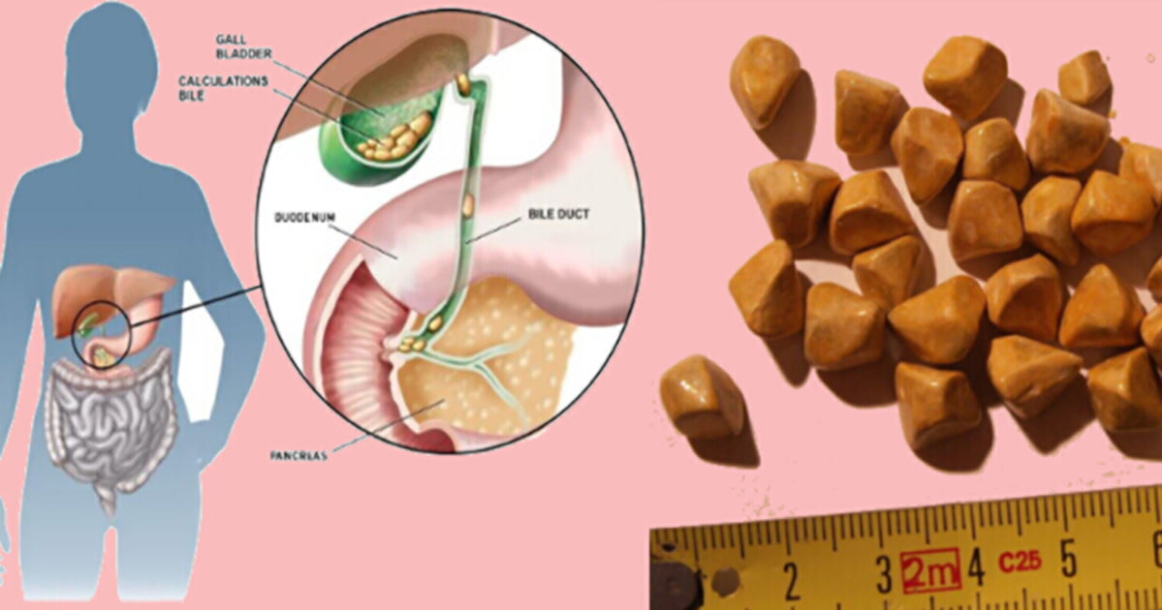
ЖКБ – это хроническое заболевание гепатобилиарной системы, имеющее генетическую предрасположенность, обусловленное нарушением обмена холестерина и/или билирубина, характеризующееся образованием желчных камней в печеночных желчных протоках (внутрипеченочный холелитиаз), в общем желчном протоке (холедохолитиаз) или в ЖП (холецистолитиаз).

Интересно!1.Совсем недавно у жительницы китайской провинции Гуйчжоу обнаружили 2000 желчных камней, обычно врачи удаляют до 20 камней. Медики связали её недуг с неправильным образом жизни. Последние пять лет женщина питалась фастфудом, пила очень мало жидкости, не завтракала и мало двигалась.
2.В желчном пузыре скапливается примерно 50 мл желчи — вещества, необходимого для переработки жиров, а за сутки образуется 0,5-1л желчи.
3.В последние десятилетия отмечается рост частоты ЖКБ у детей и подростков; наиболее вероятная причина этого - «эпидемия избыточного веса».
Факторы риска развития ЖКБ
- нарушения обмена холестерина и билирубина;
- ухудшение эвакуаторной функции желчного пузыря;
- наследственность;
- возраст старше 40 лет;
- часто провоцирует болезнь неправильный образ жизни. ЖКБ развивается на фоне:
- переедания;
- голодания;
- нерегулярного питания;
- отсутствия ежедневной физической активности; сидячей работы
- В группу риска входят беременные, а также люди, принимающие гормональные контрацептивы, страдающие дискинезией желчевыводящих путей, заболеваниями поджелудочной железы, заболеваниями печени и диабетом, пациенты с ожирением. В группах высокого риска - пациенты, перенесшие бариатрические операции, с быстрым снижением массы тела более 1,5 кг в неделю, отягощенным семейным анамнезом, длительно принимающие гормональные контрацептивы.
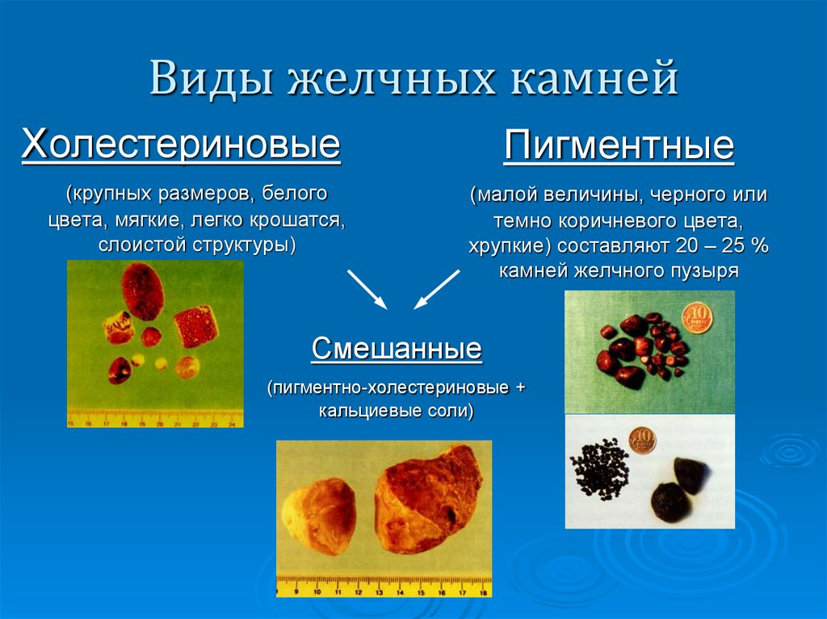
Камни размером до 1 см условно обозначают как «мелкие», 1-2 см – «средние» и >2 см – крупные
Симптомы ЖКБ
Симптомы ЖКБ обостряются после приема жирной, жареной пищи.
- Бессимптомное течение (чаще обнаруживается случайно на УЗИ).
- Общие признаки ЖКБ:
- болезненность живота;
- вздутие живота;
- светлый стул;
- повышенная температура и озноб;
- отсутствие аппетита;
- тошнота и позывы к рвоте;
- повышенная потливость

Осложнения
Если проигнорировать симптомы ЖКБ, то дальнейшее развитие болезни способствует появлению осложнений.
1.Острый холецистит;
2.Холангит;
3.Холедохолитиаз;
4.Панкреатит;
5.Желтуха механического характера.
Лечение таких заболеваний обычно оперативное.

Профилактика желчнокаменной болезни
Первичная профилактика - исключение причин, приводящих к развитию ЖКБ, рациональное питание, адекватное лечение обменных заболеваний. Важное значение имеет достаточная физическая активность, уменьшающая риск камнеобразования, по данным экспертов, на 70%. Необходимо выработать привычку питаться регулярно и сбалансированно. Важнейшим компонентом в данном случае становится обязательный полноценный завтрак. Регулярные приемы пищи (каждые 3-4 часа в течение дня) способствуют постоянному оттоку желчи, предотвращая ее застой. Обязательно употребление пищи, богатой клетчаткой, витамином С, полиненасыщенными жирными кислотами (фркуты, овощи, овсянка, греча, творог, нежирная рыба, зерновой хлеб). Исключите жареные блюда, копчености, простые углеводы.

Вторичная профилактика - предупреждение развития осложнений. Активное выявление и регулярное диспансерное наблюдение больных с ЖКБ, их адекватная немедикаментозная и лекарственная терапия. Строгое выполнение назначений врача во избежание удаления желчного пузыря.
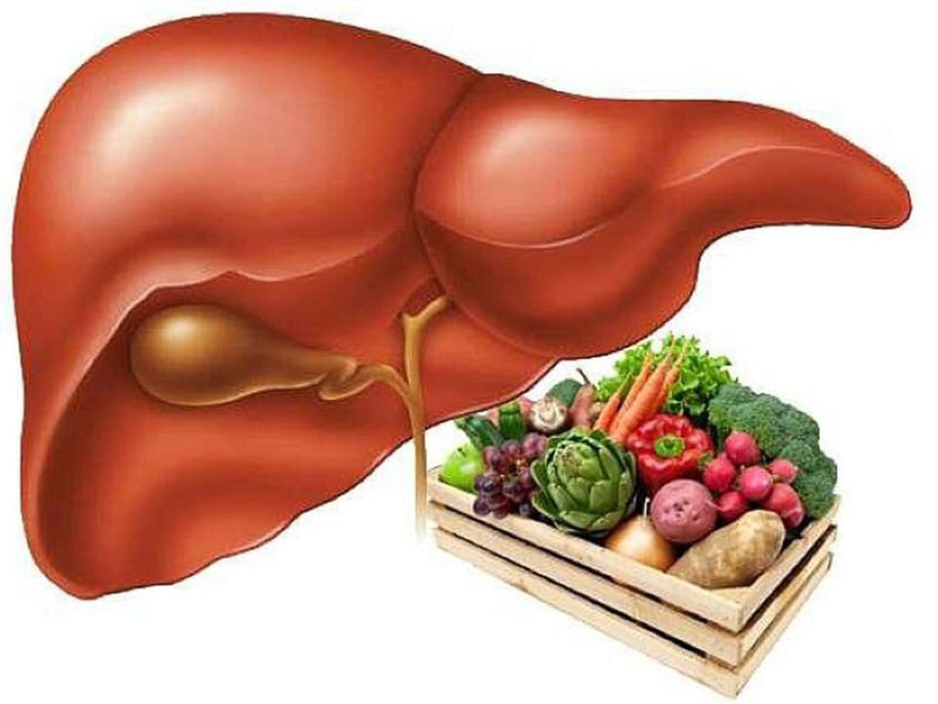

Ведите здоровый образ жизни, следите за своим питанием, украшайте себя только драгоценными камнями!

